
Павлодар облысы әкімдігінің 2017 жылғы 13 қарашадағы "Қайта өңдеуші кәсіпорындардың ауыл шаруашылығы өнімін тереңдете қайта өңдеп өнім өндіру үшін оны сатып алуға арналған шығындарын субсидиялау" мемлекеттік көрсетілетін қызмет регламентін бекіту туралы" № 351/6 қаулысына өзгеріс енгізу туралы
Күшін жойған
Павлодар облыстық әкімдігінің 2019 жылғы 27 қыркүйектегі № 288/2 қаулысы. Павлодар облысының Әділет департаментінде 2019 жылғы 14 қазанда № 6576 болып тіркелді. Күші жойылды - Павлодар облысы әкімдігінің 2020 жылғы 25 желтоқсандағы № 285/5 (алғашқы ресми жарияланған күнінен кейін күнтізбелік он күн өткен соң қолданысқа енгізіледі) қаулысымен
Ескерту. Күші жойылды - Павлодар облысы әкімдігінің 25.12.2020 № 285/5 (алғашқы ресми жарияланған күнінен кейін күнтізбелік он күн өткен соң қолданысқа енгізіледі) қаулысымен.
Қазақстан Республикасының 2013 жылғы 15 сәуірдегі "Мемлекеттік көрсетілетін қызметтер туралы" Заңының 16-бабы 3-тармағына сәйкес Павлодар облысының әкімдігі ҚАУЛЫ ЕТЕДІ:
1. Павлодар облысы әкімдігінің 2017 жылғы 13 қарашадағы "Қайта өңдеуші кәсіпорындардың ауыл шаруашылығы өнімін тереңдете қайта өңдеп өнім өндіру үшін оны сатып алуға арналған шығындарын субсидиялау" мемлекеттік көрсетілетін қызмет регламентін бекіту туралы" № 351/6 (Нормативтік құқықтық актілерді мемлекеттік тіркеу тізілімінде № 5704 болып тіркелген, 2017 жылғы 5 желтоқсанда Қазақстан Республикасы нормативтік құқықтық актілерінің эталондық бақылау банкінде жарияланған) қаулысына келесі өзгеріс енгізілсін:
көрсетілген қаулымен бекітілген "Қайта өңдеуші кәсіпорындардың ауыл шаруашылығы өнімін тереңдете қайта өңдеп өнім өндіру үшін оны сатып алуға арналған шығындарын субсидиялау" мемлекеттік көрсетілетін қызмет регламенті осы қаулының қосымшасына сәйкес жаңа редакцияда жазылсын.
2. "Павлодар облысының ауыл шаруашылығы басқармасы" мемлекеттік мекемесі заңнамамен белгіленген тәртіпте:
осы қаулының аумақтық әділет органында мемлекеттік тіркелуін;
осы қаулыны Павлодар облысы әкімдігінің интернет-ресурсында орналастыруды қамтамасыз етсін.
3. Осы қаулының орындалуын бақылау облыс әкімінің орынбасары А. С. Батановқа жүктелсін.
4. Осы қаулы алғашқы ресми жарияланған күнінен кейін күнтізбелік он күн өткен соң қолданысқа енгізіледі.
Павлодар облысының әкімі | Б. Бакауов
Павлодар облысы әкімдігінің
2019 жылғы "27" қыркүйектегі
№ 288/2 қаулысына
қосымша
Павлодар облысы әкімдігінің
2017 жылғы "13" қарашадағы
№ 351/6 қаулысымен
бекітілді
"Қайта өңдеуші кәсіпорындардың ауыл шаруашылығы өнімін
тереңдете қайта өңдеп өнім өндіру үшін оны сатып алуға арналған
шығындарын субсидиялау" мемлекеттік көрсетілетін қызмет регламенті
1. Жалпы ережелер
1. "Қайта өңдеуші кәсіпорындардың ауыл шаруашылығы өнімін
тереңдете қайта өңдеп өнім өндіру үшін оны сатып алуға арналған
шығындарын субсидиялау" мемлекеттік көрсетілетін қызметін (бұдан әрі – мемлекеттік көрсетілетін қызмет) "Павлодар облысының ауыл шаруашылығы басқармасы" мемлекеттік мекемесі (бұдан әрі – көрсетілетін қызметті беруші) көрсетеді.
Өтінімдерді қабылдау және мемлекеттік қызметті көрсету нәтижелерін беру "электрондық үкіметтің" www.egov.kz веб-порталы (бұдан әрі – портал) арқылы жүзеге асырылады.
2. Мемлекеттік қызметті көрсету нысаны: электрондық (толық автоматтандырылған).
3. Мемлекеттік қызметті көрсету нәтижесі – субсидияны аудару туралы хабарлама не Қазақстан Республикасы Ауыл шаруашылығы министрінің 2015 жылғы 28 сәуірдегі № 3-2/378 бұйрығымен бекітілген "Қайта өңдеуші кәсіпорындардың ауыл шаруашылығы өнімін тереңдете қайта өңдеп өнім өндіру үшін оны сатып алуға арналған шығындарын субсидиялау" мемлекеттік көрсетілетін қызмет стандартының (бұдан әрі – Стандарт) 10-тармағымен көзделген жағдайларда және негіздер бойынша мемлекеттік қызметті көрсетуден уәжді бас тарту.
Мемлекеттік қызметті көрсету нәтижесін ұсыну нысаны: электрондық.
Мемлекеттік қызметті көрсету нәтижесі туралы хабарлама субсидиялаудың ақпараттық жүйесінде тіркеу кезінде көрсетілетін қызметті алушы көрсеткен электрондық пошта мекенжайына, сондай-ақ Стандарттың 1 және 2-қосымшаларына сәйкес нысандар бойынша электрондық құжат нысанында көрсетілетін қызметті алушының "жеке кабинетіне" жіберіледі.
2. Мемлекеттік қызмет көрсету процесінде көрсетілетін қызметті
берушінің құрылымдық бөлімшелерінің (қызметкерлерінің)
іс-қимыл тәртібін сипаттау
4. Мемлекеттік қызметті көрсету бойынша рәсімді (іс-қимылды) бастау үшін негіздеме электрондық цифрлық қолтаңбамен (бұдан әрі – ЭЦҚ) куәландырылған электрондық құжат нысанында Стандарттың 3-қосымшасына сәйкес нысан бойынша субсидия алуға арналған өтінімді порталға жіберу болып табылады.
Өтінімнің қабылданғанын субсидиялаудың ақпараттық жүйесіндегі көрсетілетін қызметті алушының "жеке кабинетінде" мемлекеттік қызметті көрсетуге арналған сұранымның қабылданғаны туралы тиісті мәртебе растайды.
5. Мемлекеттік қызметті көрсету процесінің құрамына кіретін әрбір рәсімнің (іс-қимылдың) мазмұны, оның орындалу ұзақтығы:
1) көрсетілетін қызметті берушінің жауапты маманы көрсетілетін қызметті алушының өтінімін қабылдауын тиісті хабарламаға ЭЦҚ қолдану арқылы қол қойып растайды;
өтінімнің Стандарттың 9-тармағында көзделген талаптарға сәйкестілігі кезінде төлем тапсырмасын қалыптастырады және қол қою үшін көрсетілетін қызметті берушінің басшысына жолдайды;
сәйкес келмеген жағдайда көрсетілетін қызметті алушыға Стандарттың 10-тармағында көзделген негіздер бойынша мемлекеттік қызметті көрсетуден бас тарту туралы уәжді жауап береді – 2 (екі) жұмыс күні;
2) көрсетілетін қызметті берушінің басшысы төлем тапсырмасына қол қояды және көрсетілетін қызметті берушінің ауыл шаруашылығын қаржыландыру және мемлекеттік сатып алулар бөліміне жолдайды – 1 (бір) жұмыс күні;
3) көрсетілетін қызметті берушінің ауыл шаруашылығын қаржыландыру және мемлекеттік сатып алулар бөлімінің жауапты маманы тиесілі субсидияларды аудару үшін төлем тапсырмасын аумақтық қазынашылық бөлімшесіне төлеуге жолдайды – 1 (бір) жұмыс күні;
4) көрсетілетін қызметті берушінің жауапты маманы мемлекеттік қызметті көрсету нәтижесін көрсетілетін қызметті алушыға жолдайды – 1 (бір) жұмыс күні.
6. Келесі рәсімді (іс-қимылды) орындауды бастауға негіз болатын мемлекеттік қызметті көрсету бойынша рәсімнің (іс-қимылдың) нәтижесі:
1) өтінімді растау және төлем тапсырмасын көрсетілетін қызметті берушінің басшысына жолдау не мемлекеттік қызметті көрсетуден бас тарту туралы уәжді жауап беру;
2) төлем тапсырмасына қол қою және көрсетілетін қызметті берушінің ауыл шаруашылығын қаржыландыру және мемлекеттік сатып алулар бөліміне жолдау;
3) төлем тапсырмасын аумақтық қазынашылық бөлімшесіне жолдау;
4) мемлекеттік қызметті көрсету нәтижесін көрсетілетін қызметті алушыға жолдау.
3. Мемлекеттік қызмет көрсету процесінде көрсетілетін қызметті
берушінің құрылымдық бөлімшелерінің (қызметкерлерінің)
өзара іс-қимыл тәртібін сипаттау
7. Мемлекеттік қызметті көрсету процесіне қатысатын көрсетілетін қызметті берушінің құрылымдық бөлімшелерінің (қызметкерлерінің) тізбесі:
1) көрсетілетін қызметті берушінің жауапты маманы;
2) көрсетілетін қызметті берушінің басшысы;
3) көрсетілетін қызметті берушінің ауыл шаруашылығын қаржыландыру және мемлекеттік сатып алулар бөлімінің жауапты маманы.
8. Әрбір рәсімнің (іс-қимылдың) ұзақтығын көрсете отырып, құрылымдық бөлімшелер (қызметкерлер) арасындағы рәсімдер (іс-қимылдар) реттілігін сипаттау осы регламенттің 1-қосымшасында келтірілген.
4. "Азаматтарға арналған үкімет" мемлекеттік корпорациясы және (немесе) өзге де
көрсетілетін қызметті берушілермен өзара іс-қимыл тәртібін, сондай-ақ мемлекеттік
қызмет көрсету процесінде ақпараттық жүйелерді пайдалану тәртібін сипаттау
9. Мемлекеттік көрсетілетін қызмет көрсетілетін қызметті берушінің кеңсесі және "Азаматтарға арналған үкімет" мемлекеттік корпорациясы арқылы көрсетілмейді.
10. Мемлекеттік қызметті портал арқылы көрсету кезінде жүгіну тәртібін және көрсетілетін қызметті беруші мен көрсетілетін қызметті алушы рәсімдерінің (іс-қимылдарының) реттілігін сипаттау:
көрсетілетін қызметті алушы жеке сәйкестендіру нөмірінің (бұдан әрі – ЖСН) және (немесе) бизнес сәйкестендіру нөмірінің (бұдан әрі – БСН), сондай-ақ парольдің көмегімен порталда тіркеуді жүзеге асырады (порталда тіркелмеген көрсетілетін қызметті алушылар үшін жүзеге асырылады);
1-процесс – көрсетілетін қызметті алушының мемлекеттік көрсетілетін қызметті алу үшін порталға ЖСН және (немесе) БСН мен парольді енгізуі (авторизация процесі);
1-шарт – ЖСН және (немесе) БСН мен пароль арқылы тіркелген көрсетілетін қызметті алушы туралы деректердің түпнұсқалығын порталда тексеру;
2-процесс – көрсетілетін қызметті алушының деректерінде бұзушылықтардың болуына байланысты порталдың авторизациядан бас тарту туралы хабарламаны қалыптастыруы;
3-процесс – көрсетілетін қызметті алушының осы регламентте көрсетілген мемлекеттік қызметті таңдауы, мемлекеттік қызметті көрсету үшін сұраныс нысанын экранға шығару және көрсетілетін қызметті алушының құрылымы мен формат талаптарын ескере отырып, нысанды толтыруы (деректерді енгізуі), сұраныс нысанына құжаттар топтамасының қажетті көшірмелерін электрондық түрде бекіту, сондай-ақ көрсетілетін қызметті алушының сұранысты куәландыру (қол қою) үшін ЭЦҚ тіркеу куәлігін таңдауы;
2-шарт – ЭЦҚ тіркеу куәлігінің әрекет ету мерзімін және қайтарылып алынған (күші жойылған) тіркеу куәліктерінің тізімінде жоқтығын, сондай-ақ сәйкестендіру деректерінің (сұраныста көрсетілген ЖСН және (немесе) БСН мен ЭЦҚ тіркеу куәлігінде көрсетілген ЖСН және (немесе) БСН арасындағы) сәйкестігін порталда тексеру;
4-процесс – көрсетілетін қызметті алушының ЭЦҚ түпнұсқалығының расталмауына байланысты сұралып отырған мемлекеттік қызметті көрсетуден уәжді бас тарту туралы хабарламаны қалыптастыру;
5-процесс – көрсетілетін қызметті алушының ЭЦҚ-мен куәландырылған (қол қойылған) электрондық құжаттар топтамасын (көрсетілетін қызметті алушының сұранысын) көрсетілетін қызметті берушінің сұранысты өңдеуі үшін "электрондық үкімет" шлюзі (бұдан әрі – ЭҮШ) арқылы "электрондық үкіметтің" өңірлік шлюзінің автоматтандырылған жұмыс орнына (бұдан әрі – ЭҮӨШ АЖО) жолдау;
3-шарт – көрсетілетін қызметті берушінің мемлекеттік қызметті көрсету үшін негіз болып табылатын ұсынылған құжаттарды зерделеуі;
6-процесс – көрсетілетін қызметті алушының құжаттар топтамасында бұзушылықтардың болуына байланысты сұратылып отырған мемлекеттік қызметті көрсетуден бас тарту туралы хабарламаны қалыптастыру;
7-процесс – көрсетілетін қызметті алушының порталда қалыптастырылған мемлекеттік қызметті көрсету нәтижесін (электрондық құжат нысанындағы хабарламаны) алуы.
Көрсетілетін қызметті алушыға портал арқылы электрондық құжат нысанында көрсетілетін қызметті берушінің уәкілетті адамының ЭЦҚ қойылған субсидия тағайындау/тағайындамау туралы шешімі бар хабарлама "жеке кабинетіне" жолданады.
Портал арқылы мемлекеттік қызметті көрсету кезінде қатыстырылған ақпараттық жүйелердің функционалдық өзара іс-қимылы осы регламенттің 2-қосымшасына сәйкес диаграммада келтірілген.
11. Портал арқылы мемлекеттік қызмет көрсету кезінде көрсетілетін қызметті беруші мен көрсетілетін қызметті алушының жүгіну тәртібін және рәсімдер (іс-қимылдар) реттілігін сипаттау осы регламенттің 3-қосымшасында көрсетіледі.
"Қайта өңдеуші
кәсіпорындардың ауыл
шаруашылығы өнімін
тереңдете қайта өңдеп өнім
өндіру үшін оны сатып алуға
арналған шығындарын
субсидиялау мемлекеттік
көрсетілетін қызмет
регламентіне
1-қосымша
Мемлекеттік қызмет көрсету кезінде құрылымдық бөлімшелердің (қызметкерлердің)
рәсімдер (іс-қимылдар) реттілігін сипаттау
Процестің іс-қимылдары
1 | Іс-қимылдың (жұмыс барысының, ағымының) № | 1 | 2 | 3 | 4
2 | Құрылымдық бөлімшенің атауы | Көрсетілетін қызметті берушінің жауапты маманы | Көрсетілетін қызметті берушінің басшысы | Көрсетілетін қызметті берушінің ауыл шаруашылығын қаржыландыру және мемлекеттік сатып алулар бөлімінің жауапты маманы | Көрсетілетін қызметті берушінің жауапты маманы
3 | Іс-қимылдың (процестің, рәсімнің, операцияның) атауы және олардың сипаттамалары | Көрсетілетін қызметті алушының өтінімін қабылдауды тиісті хабарламаға ЭЦҚ қолдану арқылы қол қойып растау. Өтінімнің Стандарттың 9-тармағында көзделген талаптарға сәйкестілігі кезінде төлем тапсырмасын қалыптастыру және қол қою үшін көрсетілетін қызметті берушінің басшысына жолдау;  сәйкес келмеген жағдайда, Стандарттың  10-тармағында көзделген негіздер бойынша мемлекеттік қызметті көрсетуден бас тарту туралы уәжді жауап беру | Төлем тапсырмасына қол қою | Тиесілі субсидияларды аудару үшін төлем тапсырмасын аумақтық қазынашылық бөлімшесіне төлеуге жолдау | Мемлекеттік қызметті көрсету нәтижесін көрсетілетін қызметті алушыға жолдау
4 | Аяқталу нысаны (деректер, құжат, ұйымдастыру-өкімдік шешім) | Қол қою үшін көрсетілетін қызметті берушінің басшысына төлем тапсырмасын жолдау | Көрсетілетін қызметті берушінің ауыл шаруашылығын қаржыландыру және мемлекеттік сатып алулар бөліміне төлем тапсырмасын жолдау | Төлем тапсырмасын аумақтық қазынашылық бөлімшесіне жолдау | Мемлекеттік қызметті көрсету нәтижесі
5 | Орындалу мерзімдері | 2 (екі) жұмыс күні | 1 (бір) жұмыс күні | 1 (бір) жұмыс күні | 1 (бір) жұмыс күні
5 (бес) жұмыс күні
"Қайта өңдеуші
кәсіпорындардың ауыл
шаруашылығы өнімін
тереңдете қайта өңдеп өнім
өндіру үшін оны сатып алуға
арналған шығындарын
субсидиялау мемлекеттік
көрсетілетін қызмет
регламентіне
2-қосымша
Портал арқылы мемлекеттік қызметті көрсету кезінде қатыстырылған ақпараттық
үйелердің функционалдық өзара іс-қимылының диаграммасы

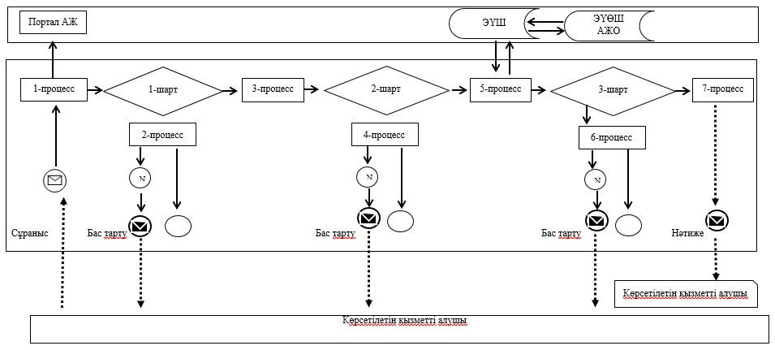

Шартты белгілер мен қысқартулар:

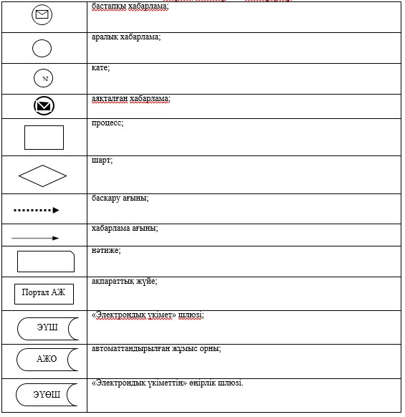

"Қайта өңдеуші
кәсіпорындардың ауыл
шаруашылығы өнімін
тереңдете қайта өңдеп өнім
өндіру үшін оны сатып алуға
арналған шығындарын
субсидиялау мемлекеттік
көрсетілетін қызмет
регламентіне
3-қосымша
"Қайта өңдеуші кәсіпорындардың ауыл шаруашылығы өнімін тереңдете қайта өңдеп
өнім өндіру үшін оны сатып алуға арналған шығындарын субсидиялау"
мемлекеттік қызметін көрсетудің бизнес-процестерінің анықтамалығы

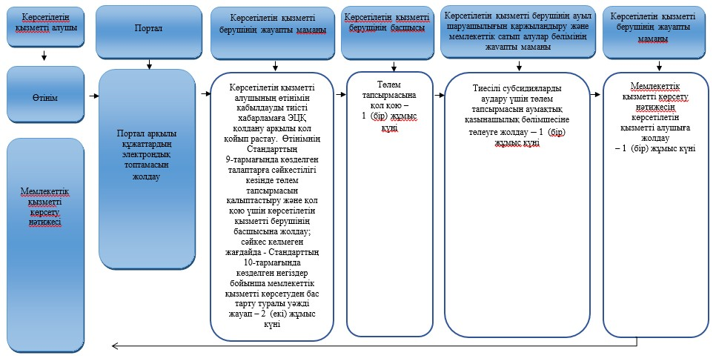

Шартты белгілер:

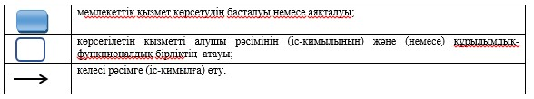

© 2012. Қазақстан Республикасы Әділет министрлігінің «Қазақстан Республикасының Заңнама және құқықтық ақпарат институты» ШЖҚ РМК

